Федеральное государственное образовательное бюджетное

учреждение высшего образования

**«Финансовый университет при Правительстве Российской Федерации»**

**(Финансовый университет)**

Колледж информатики и программирования

**ОТЧЁТ**

**По лабораторной работе №14**

Студент: Захаров Георгий

Дисциплина/Профессиональный модуль: Инфокоммуникационные системы и сети

Группы: 3ПКС-420

Преподаватель

Сибирев И.В.

Оценка за работу :_______

**Москва – 2023г.**

**Цель работы:** Изучить возможности ветвления git; работа с git

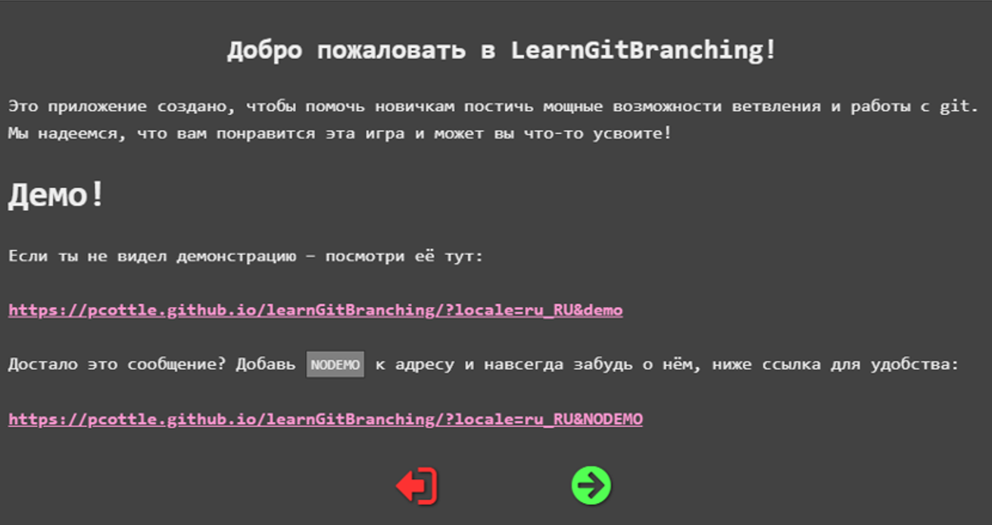

**Вывод:** Я изучил возможности ветвления git.